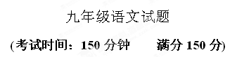
一、积累运用（ 32 分）
1、下列词语中加点字，注音全部正确的一项是 (3分) （ ）
A. 琐屑（xiè） 伫立（chù） 秕谷(bǐ) 笑靥(yè)
B. 恻隐(cè) 山岚(lán) 牌坊(fāng) 唠叨（láo）
C. 楠木(lán) 挑衅(tiǎo) 应分(yīng) 颟顸(hān)
D. 看护(kān) 焙烧(bèi) 吮吸(yǔn) 渊薮(sǒu)
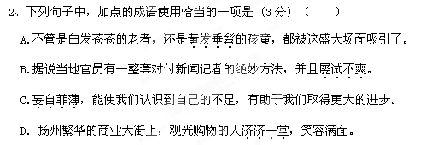
3、下面这段话中，没有语病、表意正确的一句是（3分）（ ）
A．小说《钢铁是怎样炼成的》塑造了共产党员保尔•柯察金的英雄事迹。
B．歌坛新秀林虹的演技精湛，荣获了“十佳青年歌手”的光荣称号。
C．为了发泄心中的不满，小明用愤怒的脚使劲跺着哪裸露在外的木桩。
D．本次展览征集了近千幅家庭老照片，这些照片是家庭生活的瞬间定格，却无不刻有时代的痕迹，让人过目难忘。
4、下面关于文学作品内容理解不完全正确的一句是（3分）（ ）
A．散文在结构上往往有一条线索，如《白杨礼赞》以白杨树的 “不平凡”为线索，《背影》以父亲的背影为线索。
B．《送东阳马生序》的“序”是临别赠言性质的文体；《马说》的“说”，是古代一种叙事兼议论的文体，通常借某一事物说明道理；《与朱元思书》的“书”是指书信。
C．《威尼斯商人》是英国戏剧家莎士比亚的代表作品。剧本塑造了夏洛克唯利是图，冷酷无情的高利贷者的典型形象，这是一部著名的喜剧。
D．《朝花夕拾》中的《无常》既讽刺了庸医，也批评了封建主义的孝道，提出了一种崭新的人道主义观念。
5、将①—④句填在横线上，顺序最恰当的一项是(3分) （ ）
这一天天气晴明。___________。正在凝望之间，一朵白云冉冉而来，钻进了我们的房间里。
①远处岗峦起伏，白云出没。 ②有时一片白云忽然飘散，变成了许多楼台。
③凭窗远眺，但见近处古木参天，绿阴蔽日。④有时一带树林忽然不见，变成了一片云海。
A.①④③② B.③②①④ C.②③①④ D. ③①④②
6、阅读下面一段文字，根据拼音填写汉字。（4分）
每一朵鲜花都因为拥有一方净土，才会如此五彩斑lán；每一羽白鸽都因为拥有一片碧空，才会如此自由自在；每一颗童心都因为拥有一个明净单纯的网络环境，才会如此朝气péng勃、幸福àng然。我们盼望着能够在干净的互联网上自由自在地驰chěng，我们盼望着能领略到窗明几净的网络新时代。

7、根据提示补写名句或填写课文原句。（每空一分）(9分)
(1) 问渠那得清如许，______ __ ____。 (2) 了却君王天下事，______ ________。
(3) _______________ ，秋水共长天一色。
(4) 面对宦海浮沉，刘禹锡在《酬乐天扬州初逢席上见赠》中通过“ ____________ ，____________”显示了他豁达的胸襟和坚定的信念。
(5) 徜徉在古诗词的百花园，我们可以随岑参去领略“忽如一夜春风来，_____________ ”的塞北奇观；可以与范仲淹并立岳阳楼头感悟“____________，后天下之乐而乐”的济世情怀。
(6) 四川雅安地震灾情牵动了亿万华夏儿女的心，请你从背诵过的名言名句中选择连续的两句来激励那些灾区的人们：_______________ ，_______________。
8、名著阅读。(4分)
“当洞门被打开的时候，洞里暗淡的光线映出一副凄惨的景象，A直挺地躺在地上死了。他的脸紧紧地贴着门缝，那双渴望的眼睛好像直到最后一刻还盯着外面的世界。汤姆深有感触，因为根据自己的切身体会，他知道这个可怜虫遭了多少罪。”
这段话出自名著《_______________________ 》，这段话中描写的人物A 是 谁？
二、阅读理解( 55 分)
(一)阅读下面两首诗回答9—10题。（6分）
小池
杨万里
泉眼无声惜细流，树阴照水爱晴柔。
小荷才露尖尖角，早有蜻蜓立上头。
晓出净慈寺送林子方
杨万里
毕竟西湖六月中， 风光不与四时同；
接天莲叶无穷碧， 映日荷花别样红。

9、《小池》与《晓出净慈寺送林子方》描写对象都一样，但写法各有不同，请概括这两首诗在写法上主要的不同点。（3分）
________________________________________________________________
10、《小池》与《晓出净慈寺送林子方》都描写的是荷花，但写的是不同生长期的荷花，请作简要概括，然后指出各自的特点。（3分）
________________________________________________________________
(二)阅读下面的文言文，完成11～14题(14分)
古镜 （宋）沈括
【甲】古人铸鉴①，鉴大则平，鉴小则凸。凡鉴凹则照人面大，凸则照人面小。小鉴不能全视人面故令微凸收人面令小则鉴虽小而能全纳人面。此工之巧智，后人不能造。
【乙】世有透光鉴，鉴背有铭文，凡二十字，字极古，莫能读。以鉴承日光，则背文及二十字皆透在屋壁上，了了分明。人有原②其理，以谓铸时薄处先冷，唯背文上差厚③，后冷而铜缩多；文虽在背，而鉴面隐然有迹，所以于光中现。予观之，诚如是。然予家有三鉴，又见他家所藏，皆是一样，文画铭字无纤异者，形制甚古，唯此一样光透，其他鉴虽至薄者，皆莫能透。意古人别自有术 。
【注】①鉴：镜子。②原：推究。③差：略微。
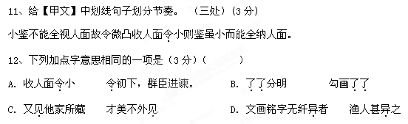
13、用现代汉语翻译下面句子。(6分)
（1）文虽在背，而鉴面隐然有迹，所以于光中现。
________________________________________________________________
（2）非独贤者有是心也，人皆有之，贤者能勿丧耳。
________________________________________________________________
14、古人制镜，能收到“_____________________”的效果（用文中原句）；制造的透光镜，能透射背面的文字。由此可见古代铸镜技艺很___________（用一个词语概括）。（2分）
(三)阅读下文，完成14～17题(18分)
①有所不为，才能有所为。人生有很多可以放弃的东西，但万万不可轻言放弃的是：努力。
②你是否知道鲮鱼和鲦鱼的习性？鲮鱼喜欢吃鲦鱼，鲦鱼总是躲避鲮鱼，有人曾经用这两种鱼做了一个实验：实验者用玻璃板把一个水池隔成两半，把一条鲮鱼和一条鲦鱼分别放在玻璃隔板的两侧，开始时，鲮鱼要吃鲦鱼，飞快地向鲦鱼游去，可每次都撞在玻璃板上，游不过去。过了一会儿工夫，鲮鱼放弃了努力，不再向鲦鱼那边游去。更有趣的是，当实验者将玻璃板抽出来之后，鲮鱼也不再尝试去吃鲦鱼了！鲮鱼失去了吃掉鲦鱼的信心，放弃了已经可以达到目的的努力。
③其实，作为万物之灵的人，有时也会犯鲮鱼那样的错误。记得4分钟跑完1英里的故事吧？自古希腊以来，人们一直试图达到4分钟跑完1英里的目标。为了达到这个目标，人们曾让狮子追赶奔跑者，也曾喝过真正的老虎奶，但是都没实现目标。于是，许许多多的医生、教练员和运动员断言：人在4分钟内跑完一英里路程是绝对不可能的，因为，我们的骨骼结构不对头，肺活量不够大，风的阻力又太大。理由实在很多很多。
④然而，有一个人首先开创了4分钟跑完1英里的纪录，证明许许多多的医生、教练员和运动员的断言都错了。这个人就是罗杰•班尼斯特。更令人惊叹的是，一马当先竟引来了万马奔腾。在此之后的一年里，又有300名运动员在4分钟内跑完了1英里的路程。
⑤训练技术并没有重大突破，人类的骨骼结构也没有大的改变，数十年前被认为是根本不可能的事情，为什么今天变成了现实？是因为有人没有放弃努力，是因为有了榜样的力量。
⑥在由失败通往胜利的路上，有时候障碍的确存在，甚至很多；但有时候障碍已经消失，或已在不知不觉中被我们克服，可我们还误认为障碍仍然存在，不可逾越。可以说，有好多障碍并不是存在于外界，而是存在于我们的心里。
⑦几乎每个胜利者，都曾经是个失败者。胜利者与失败者的重要区别是：胜利者屡败屡战，决不轻易放弃努力；失败者偶遇挫折，却很快放弃了努力。
⑧在由失败通往胜利的征途上有道河，那道河叫放弃。
⑨在由失败通往胜利的征途上有座桥，那座桥叫努力。
15．请用文章的观点为本文拟一个合适的标题（不超过8个字）。（2分） _____________________________________________________________
16．阅读文章②—④段，回答问题。（6分）
(1)文章举了哪两个事例来证明论点？（4分）
_____________________________________________________________
(2)两个事例是否可以删去一个？为什么？（2分）
______________________________________________________________
17．对文章第⑥段画线句的含义理解不正确的一项是（ ）（3分）
A．障碍是客观存在的，能不能逾越障碍，首先要看自己是不是去努力逾越。
B．我们心里认为有障碍，障碍就存在；只要我们心里认为没有障碍，障碍自然就没有了。
C．有些障碍其实并不存在，但是我们因为害怕而放弃了，成功的希望就没有了。
D．人们常常会被一些假象所迷惑，受自身心理因素的干扰而停下了前进的脚步。
18．请你说说文章以⑧⑨两段作结尾有哪些作用。（4分）
___________________________________________________________________
19．下列诗句中，最适合作为本文道理论据的选项是：（ ）（3分）
A．落红不是无情物，化作春泥更护花。——龚自珍《己亥杂诗》
B．不畏浮云遮望眼，自缘身在最高层。——王安石《登飞来峰》
C．人生自古谁无死，留取丹心照汗青。——文天祥《过零丁洋》
D．千淘万漉虽辛苦，吹尽狂沙始到金。——刘禹锡《浪涛沙》
（四）阅读下文，完成20～25题(17分)
不卖
范春歌
（1）我有朋友是个收藏爱好者，尤其喜欢收集民间工艺品。看了他琳琅满目的收藏品，很是羡慕。他曾得意地说，只要肯出大价钱，没有买不来的宝贝。
（2）那天朋友到家来小坐，进门直摇头，以为他淘宝看走了眼，一问，讲了这么件事。
（3）路上，他遇到一对抱着小孩操乡村口音的年轻夫妇站在天桥下问路，朋友也是个热心人，给指了路。但那对夫妇好像是第一次到武汉，尽管他说得很详细了，他们还是一副找不着北的样子。天冷，风大，小孩冻得直咧嘴。朋友拿出笔给他们简单画了个路线图。
（4）当那对夫妇要转身的时候，他忽然发现对方提的一个塑料袋里露出一对虎头鞋。虎头做得粗眉圆眼，古朴可爱，虎身的刺绣也十分少见，便动了心思，问对方能否卖给他。
（5）夫妇俩愣了一下，互相看了一眼笑道，这是孩子他太姥姥做的。
（6）他又问，老人多大岁数了，夫妇俩说八十多啦。他摸摸虎头鞋说，二十块钱卖给我怎么样。年轻的夫妇只是说，孩子他太姥姥做的。
（7）他将虎头鞋拎到手里看了又看：五十块。夫妇俩有点不知所措：师傅，这是孩子他太姥姥～～
（8）他有点发急地打断他们的话，掏出几张钞票：好，不说了，一百！
（9）年轻的夫妇没有接钱，从他手里拿过虎头鞋，俩人站在路边轻声商量着什么。他不甘心地喊：一百二十。
（10）朋友给我们讲到这里，因为激动脸都微微泛红，说当时真有些生气了，虎头鞋虽好，但就值这个价了，也应该是让这对乡村夫妻动心的价格，足可以给小孩买双上好的皮鞋。
（11）夫妇俩商量了一会儿，拿着虎头鞋微笑着走向他：师傅，你这么喜欢，就送给你好了。说实话，我们一路问路，就数你最热情，还给画张图。唉，怎么谢你好呢！
（12）这下该我的朋友愣住了。套句俗话讲，他“不敢相信自己的耳朵”。当夫妇俩将虎头鞋塞到他手里时，他不好意思了：我肯定要付钱，讲好一百二十块，一分不会少。
（13）夫妇俩说，这是孩子他太姥姥做的，不卖。
（14）朋友劝道，你们告诉老人，一双虎头鞋在城里卖了这么多钱，老人家不知会多高兴呢！
（15）对方笑了，女人说：太姥姥知道别人这么喜欢她做的鞋，要掏这么多的钱买，就很高兴了。你拿去给孩子穿，我们捎信让太姥姥再做，方便。
（16）听到这里，我和先生站起来，都想看看这双虎头鞋。
（17）朋友摊开双手：我没有拿，把虎头鞋给他们放进了塑料袋，说，你们告诉太姥姥，她的鞋漂亮极了，有个路人出了很大的价钱，你们都没卖。她老人家一定更高兴。
20、文章以“不卖”为题有什么含义？你还能拟什么题目？（3分）
_________________________________________________________________
21、为什么一开始“朋友”花高价想买，而后来夫妇俩相送却不要了呢？（3分）
_________________________________________________________________
22、小说的情节贵在一波三折，请从文中找出三处令人感到意外的情节。（3分）
_________________________________________________________________
23、文中(14)(15)(17)节中各有一个加点的高兴，说说它们的内涵是什么？（3分）
_________________________________________________________________
24、文章的结尾仿佛尚不完整，请你来续写一个结尾，并说说你从朋友的这次经历中获得了什么感悟?（5分）
_________________________________________________________________
三、作文（60+3分）
25．请以“告别 ”为题写一篇文章。
要求：①将题目补充完整；
②文体不限（若写诗歌则不少于25行）；
③要有自己的体验和感悟，不得抄袭；
④不少于600字；
⑤文中不能出现真实的校名和人名。
九年级语文答案
一、积累运用（ 32 分）
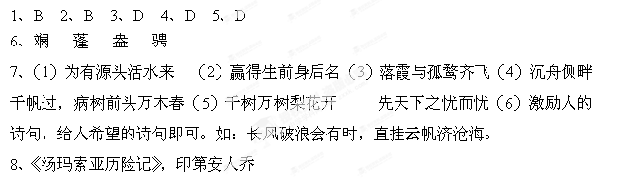二、阅读理解( 55 分)
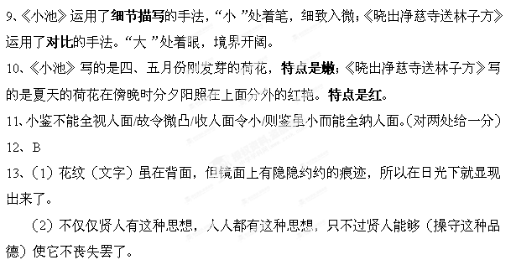14、鉴虽小而能全纳人面 精湛(高超)
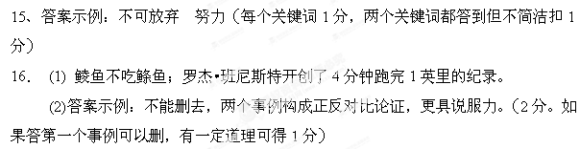17． B
18．内容上：使用比喻的修辞方法（比喻论证），通俗易懂地证明了不放弃努力就能获得成功的道理，增强观点的感染力；结构上：篇末点题，强化中心。（意近即可。比喻1分，作用1分；结构作用1分）
19． D
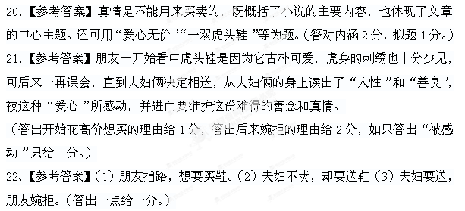23、【参考答案】第一个高兴是说太姥姥听说自己的手工活能买这么多钱，一定很高兴，意在说服夫妇俩收下这笔钱。第二个高兴是说太姥姥听说城里人喜欢她做的鞋，要花高价来买就已经很高兴了，意在强调不能收好心人的钱。第三个高兴是说有人看中太姥姥的鞋并出大价钱要买，孩子们都没有舍得卖，意在体现孩子们对太姥姥一份爱心的珍惜，说明朋友不忍破坏这份无价的真情。
（形式上答出一点给一分，语句表述不到位的酌情扣分。）
